**Sprawdź jak dbać o blat granitowy w kuchni!**

**Od lat jednym z najczęściej wykorzystywanych materiałów na blaty kuchenne jest granit. Sprawdź dlaczego warto wybrać <strong>blat granitowy</strong> i jak o niego dbać. Zapraszamy do lektury!**

**Wytrzymały i estetyczny blat granitowy**

Wybierasz blat kuchenny i myślisz o granicie? To doskonały wybór do kuchni!

**Dlaczego warto wybrać blat granitowy?**

Granit to niesamowicie trwały i bardzo elegancki kamień dekoracyjny. Od wielu lat ceniony jest za niepowtarzalny, naturalny wygląd, lecz także znaczną wytrzymałość. Ponadto, **blat granitowy** posiada właściwości antybakteryjne, dzięki czemu doskonale sprawdzi się jako blat kuchenny. Na jego powierzchni gromadzi się znacznie mniej bakterii, niż na innych materiałach wykorzystywanych podczas tworzenia blatów, co jest niesamowicie ważne podczas przygotowywania na nim posiłków.

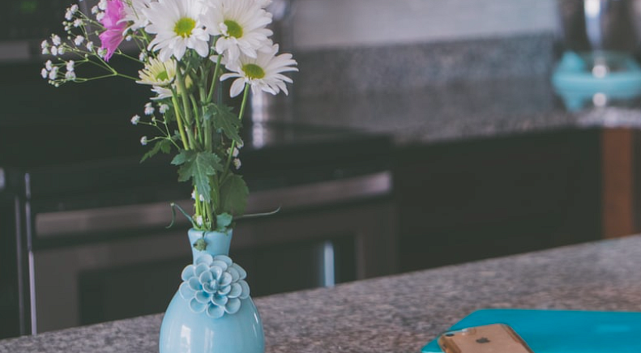

**Jak czyścić i dbać o taki blat?**

Aby [blat granitowy](https://artgranit.pl/poradnik/jak-zadbac-o-blat-granitowy-krotki-poradnik-na-temat-pielegnacji-granitu-2/) mógł służyć nam naprawdę długo i przez cały ten okres prezentował się świetnie, warto odpowiednio o niego zadbać. Bardzo ważna jest odpowiednia impregnacja, która sprawi, że nasz blat będzie jeszcze bardziej odporny na pojawianie się na nim nieestetycznych plam czy zarysowań. Tego rodzaju blat przecieramy zazwyczaj mokrą szmatką, również z dodatkiem delikatnego płynu do czyszczenia kuchennych powierzchni. Warto również uważać na gorące garnki, patelnie i naczynia, które dobrze jest kłaść na specjalnych podkładkach.